**Guía n°8 “Potencias y Raíces”**

**Asignatura:** Matemática **Curso:** Octavo básico

**Fecha:** 25 al 29 de mayo 2020 **Docente:** Virginia Ávila Retamal

**Nombre del Alumno:**

I.- Objetivo de Aprendizaje:

**OA04** Mostrar que comprenden las raíces cuadradas de números naturales: Estimándolas de manera intuitiva. Representándolas de manera concreta, pictórica y simbólica. Aplicándolas en situaciones geométricas y en la vida diaria.

**II.- Contenido:** Representación de raíces.

**III.- Objetivo de la clase:** Comprender el concepto de raíz cuadrada y su significado.

**IV.- Indicaciones generales**

1.- Lee atentamente las introducciones y completa todas las actividades.

2.- Cada una de las actividades serán evaluadas de manera formativa en la fecha de entrega.

3.- No olvidar escribir tu nombre en el archivo cuando envíes el correo

**V.- Actividad a desarrollar**

**Determinar la raíz cuadrada de un número**

= = =

= = =

La raíz **cuadrada** de un número positivo, que mide el contenido de un **cuadrado**, es representado por el número que mide el lado del mismo **cuadrado**.



$\sqrt{4}$ cm **∙ $\sqrt{4}$** cm = 4cm²

$\sqrt{4}$ = 2

2cm **∙** 2cm = 4cm²

**4**cm²

área

1cm 1cm

Lado 2cm

**Calcula la raíz cuadrada de los siguientes números.**

|  |  |  |  |  |  |
| --- | --- | --- | --- | --- | --- |
| $$\sqrt{900}$$ |  |  | $$\sqrt{36}$$ |  |  |
| $$\sqrt{49}$$ |  |  | $$\sqrt{25}$$ |  |  |
| $$\sqrt{100}$$ |  |  | $$\sqrt{400}$$ |  |  |
| $$\sqrt{625}$$ |  |  | $$\sqrt{256}$$ |  |  |

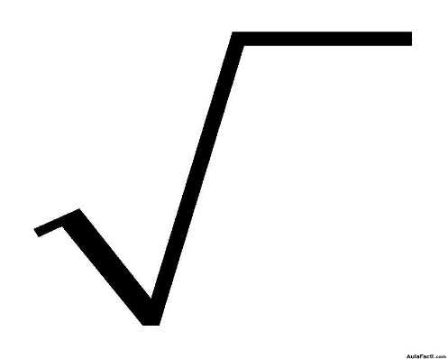

**Retroalimentación:** La retroalimentación la realizaremos mediante correo electrónico o de manera presencial los días miércoles de 9:00 a 12:30.

**VII.- Fecha de envío** miércoles 03 de junio

**VIII.- Cómo y/o donde enviar:** Luego de finalizar las actividades debes tomarles una foto y enviarlas al siguiente correo [pie.avilar@gmail.com](mailto:pie.avilar@gmail.com) con tu nombre y apellido.